# SonarQube

# Auf einer t2.medium EC2 Instanz (Amazon Linux AMI) installiert.

# Keine "echte" Datenbank hinter dem Server.

# Leider ist es nicht möglich, SonarQube über die CLI komplett einzurichten.

# Daher ist es momentan nicht möglich den Server komplett zu verskripten.

### Was für eine Installation benötigt wird. ###

# Download, unzip and install SonarQube

# zu beachten: erst auf der Linux Instanz entpacken => Dateiausführungsrechte!

sudo yum -y update

mkdir /home/ec2-user/sonarqube

cd /home/ec2-user/sonarqube/

sudo wget https://sonarsource.bintray.com/Distribution/sonarqube/sonarqube-7.0.zip

unzip sonarqube-7.0.zip

# Sicherstellen das der Benutzer "ec2-user" die Berechtigungen hat SonarQube auszuführen.

sudo chown -R ec2-user:ec2-user /home/ec2-user/sonarqube

# Installation java 1.8

sudo yum install java-1.8.0

# Deinstallation java 1.7

sudo yum remove java-1.7.0-openjdk

#Start SonarQube als ec2-user

sudo runuser -l ec2-user -c '/home/ec2-user/sonarqube/sonarqube-7.0/bin/linux-x86-64/sonar.sh console'

# Dies alles ist in einem CloudFormation Skript hinterlegt und kann wie folgt ausgeführt werden:

C:\>aws cloudformation create-stack --capabilities CAPABILITY_NAMED_IAM --stack-name SonarQube --template-body file://SonarQube.yml

# Es ist im Repository unter folgenden Pfad zu finden:

*\config\cloudformation\SonarQube.yaml

# Drehbuch

## Konfiguration

Konfigurieren über Webseite <http://35.158.78.192:9000>

Zugangsdaten => admin:admin

Nach einer Neuinstallation geht ein Tutorial Fenster auf.

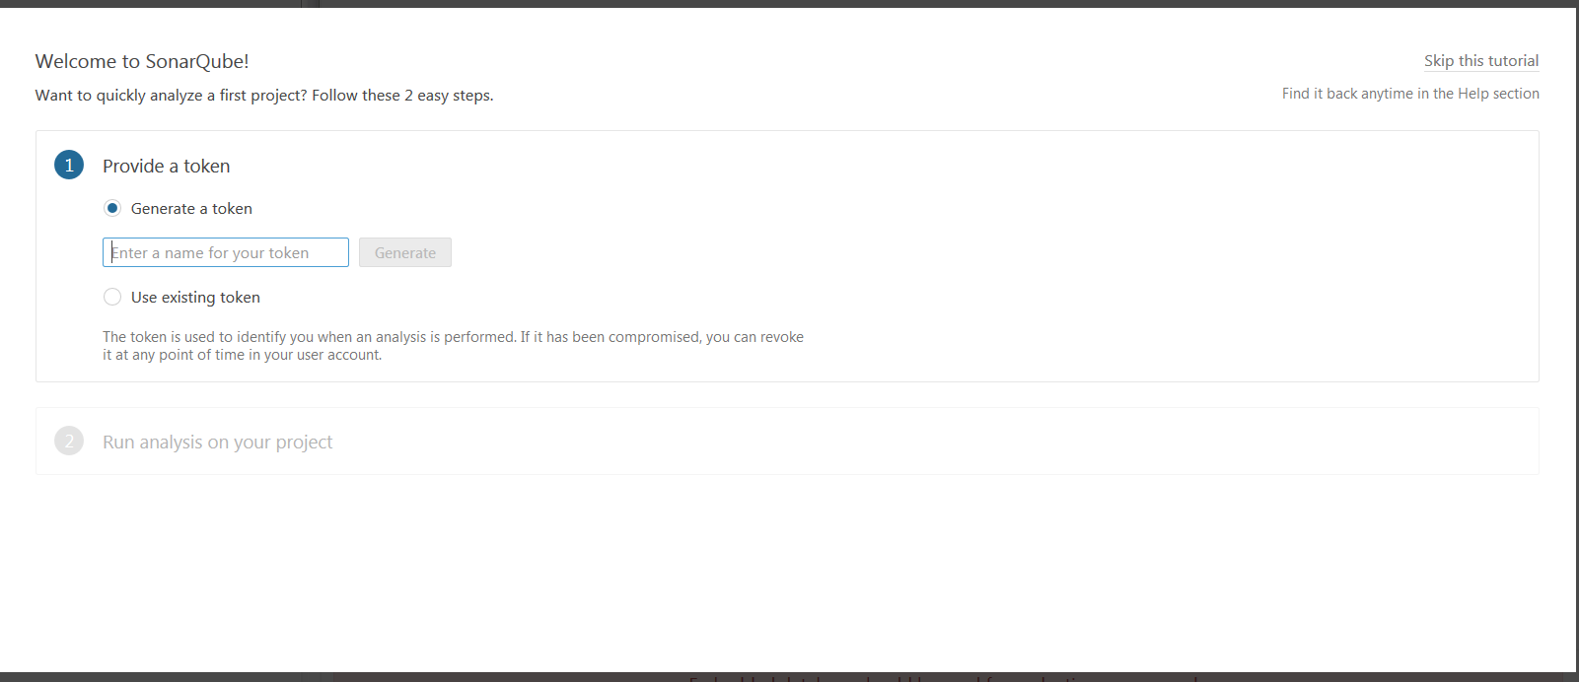

Diesem folgen.

Das generierte Token wird später für den Jenkins als Login genutzt. (Name ist in diesem Fall egal)

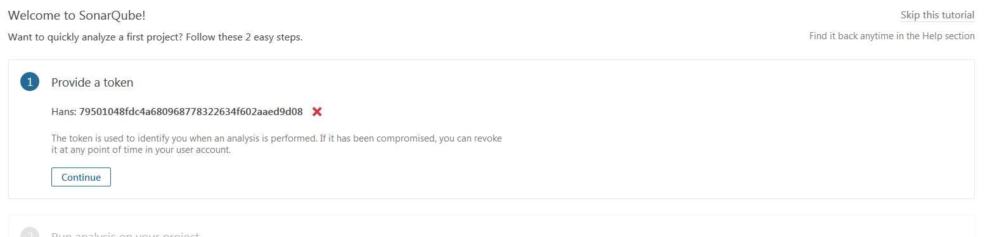

Als nächstes wird die Project Main Language abgefragt, zur Auswahl stehen:

Java, C# oder VB.NET oder Other (JS, Python, PHP, ...)

In unserem Fall Java anklicken.

Anschließend wird nach der Build Technologie gefragt.

Wir nutzen im Pipelineskript Maven zum Ausführen der SonarQube Analyse.

Nach Auswahl der Build Technologie wird auf der rechten Tutorial Seite ein Code Snippet zum Ausführen der SonarQube Analyse angezeigt.

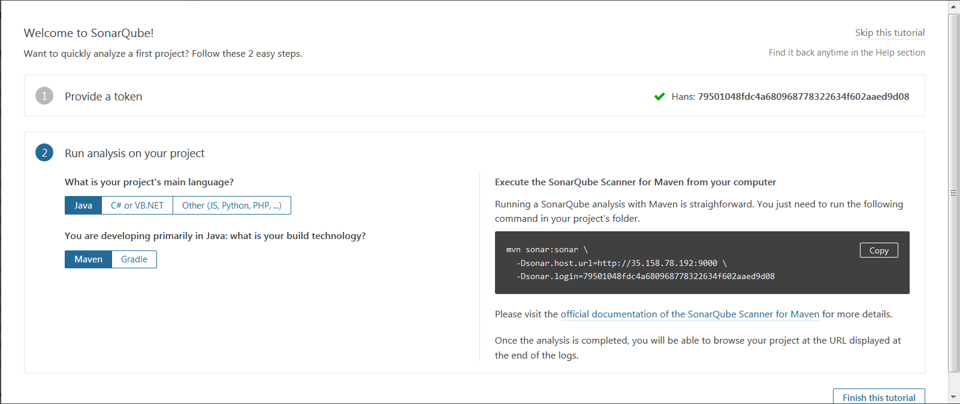

Da Jenkins und SonarQube aber nicht automatisch neu aufgebaut werden, werden diese Informationen nicht benötigt.

Sie wurden von uns schon im Pipelineskript in optimierter Form abgelegt.

Der Befehl zum Starten der Analyse selber muss aus dem Projekt Verzeichnis gestartet werden.

Auf Finish this Tutorial klicken. Das Tutorial kann jeder Zeit unter ‘?‘ erneut gestartet werden.

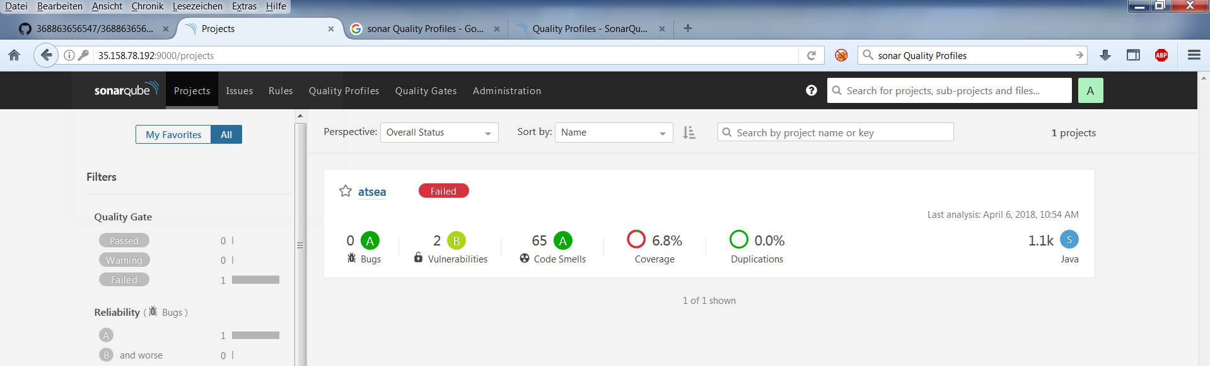

Die Projektseite öffnet sich.

Ein Projekt wird durch die Pipeline erzeugt und muss nicht extra über die Oberfläche angelegt werden. Das Bild oben zeigt z.B.: eine fehlgeschlagene sonarQube Analyse.

# Quality Gates

In den oberen Registern unter Quality Gates können neue Gates angelegt werden.

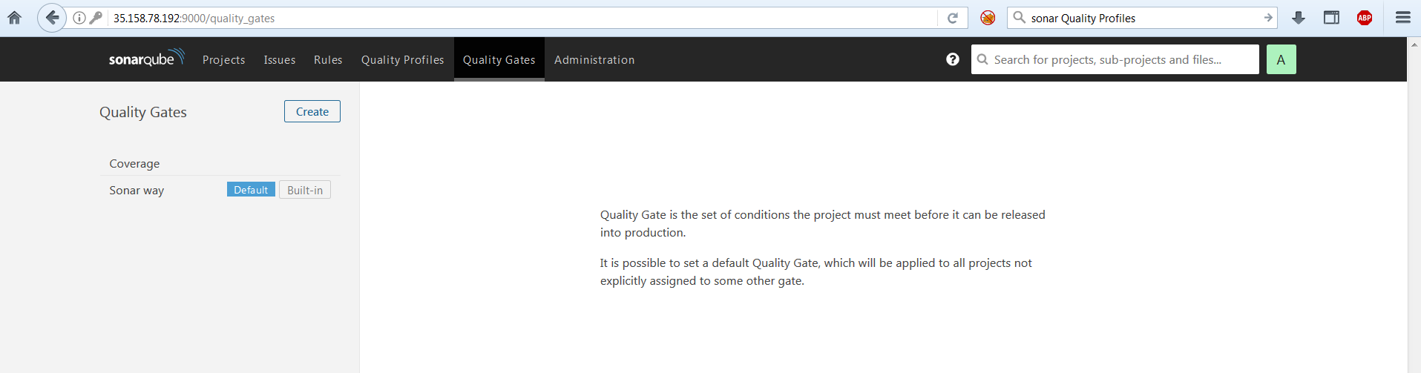

Name des Quality Gates eingeben.

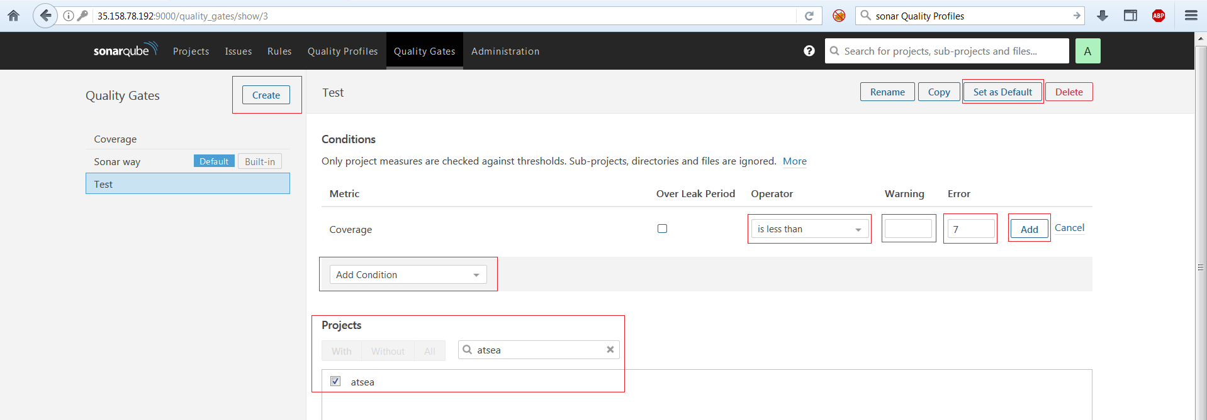

Eigentlich alles selbsterklärend.

Quality Profile

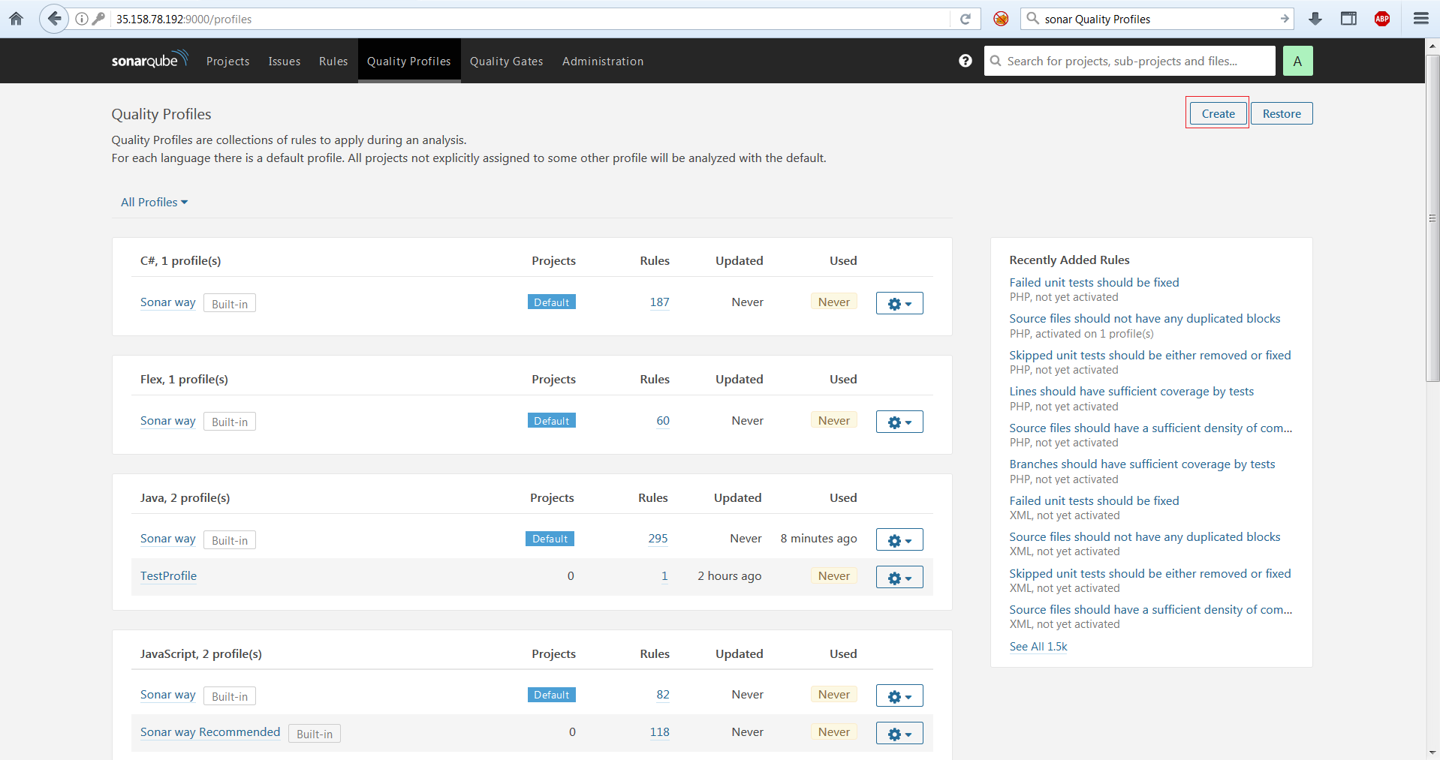

Auf Create drücken, Name und Sprache auswählen.

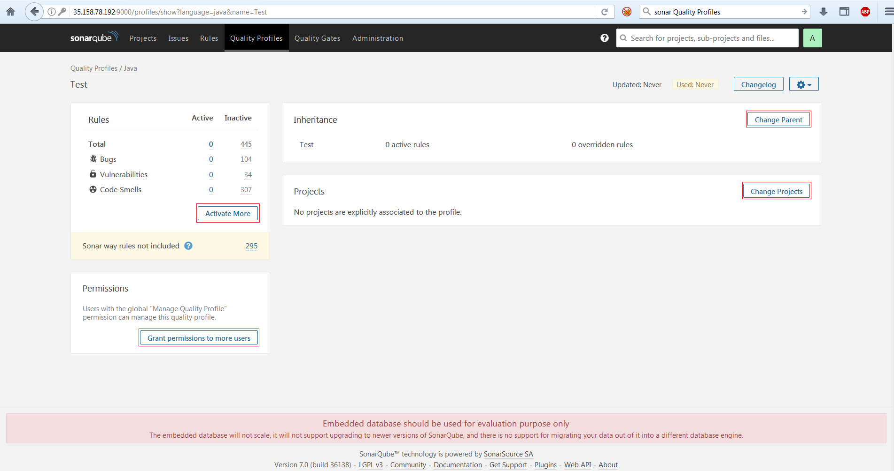

* Activate More
  + Weiterleitung auf die Registerkarte “Rules“
    - Hier können einzelne Regeln aktiviert und deaktiviert werden.

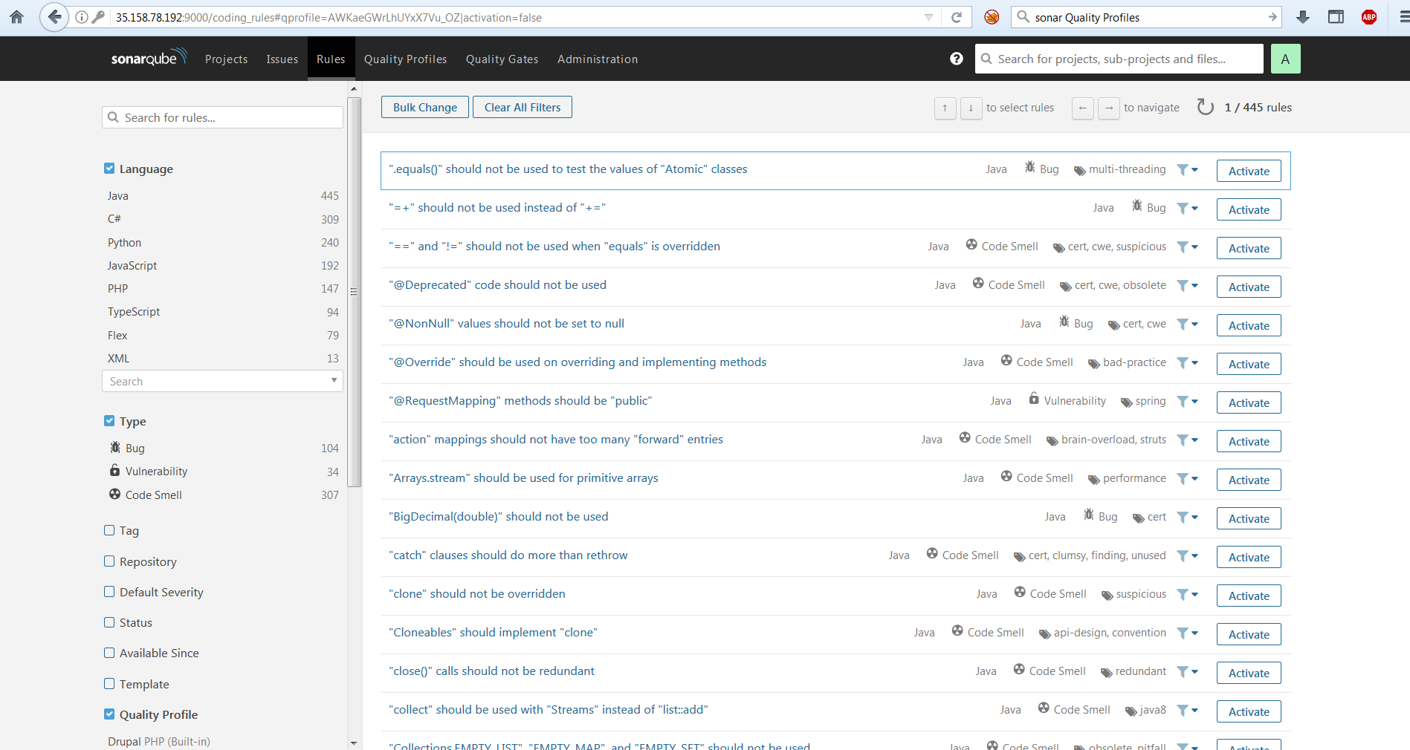

* Grant Permissions
  + Hier können einzelne Benutzer oder Gruppen Berechtigt werden.

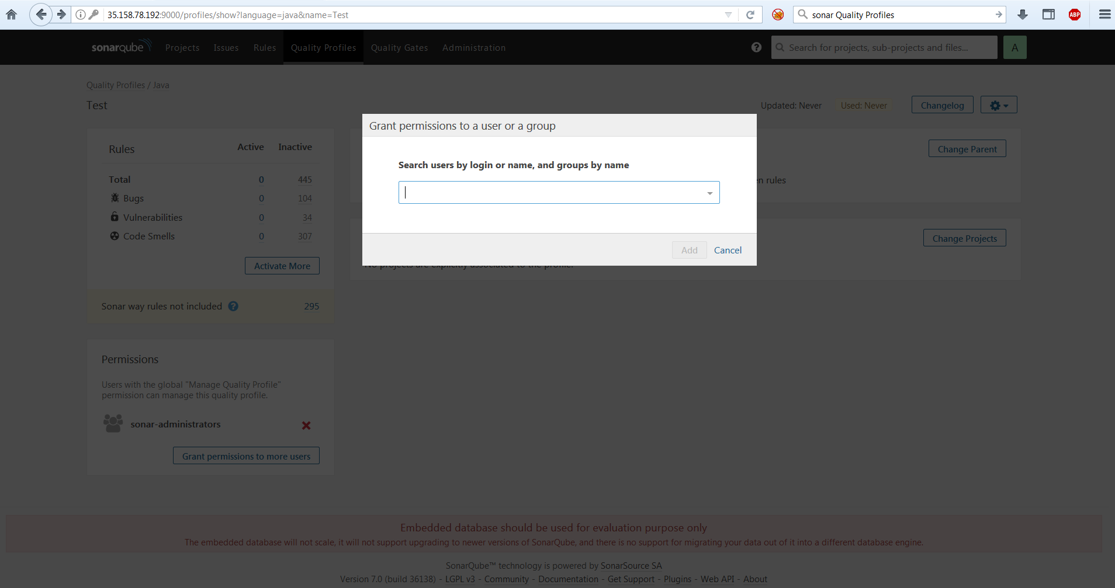

* Change Parent
  + Durch das ändern/hinzufügen des Parent's werden die im Parent definierten Regeln diesem Profil zugeordnet.

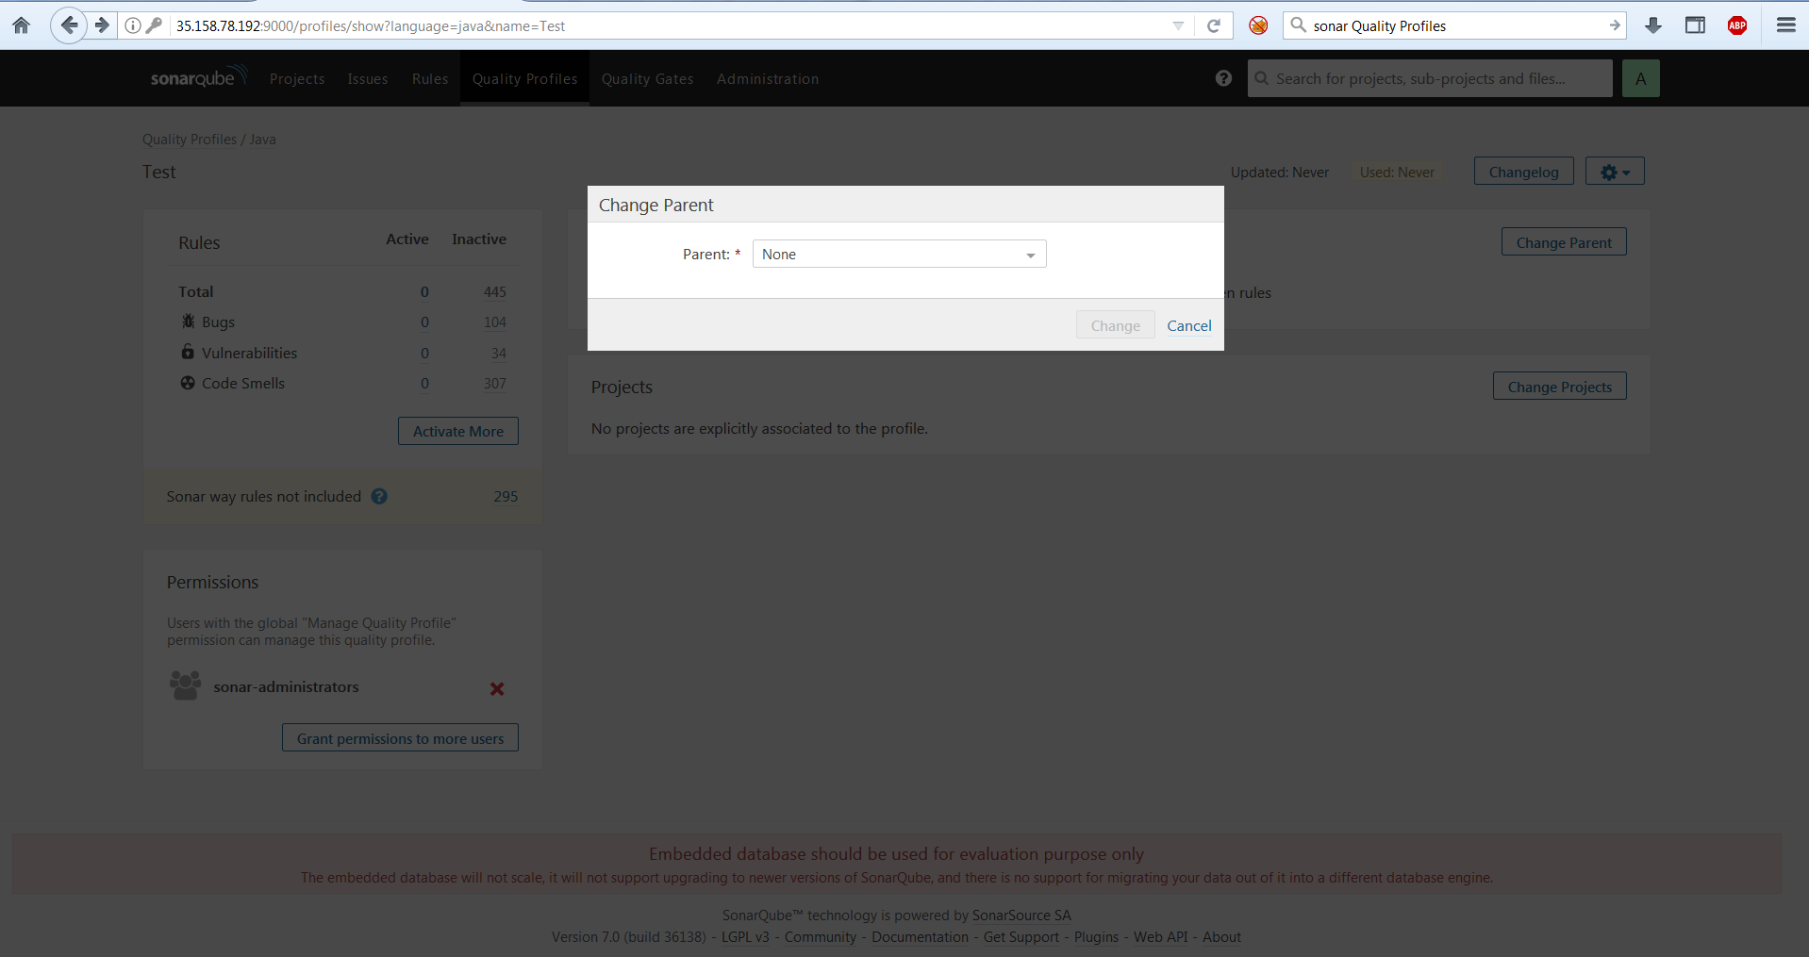

* Change Project
  + Hier kann die Gültigkeit des Profils für einzelne Projekte festgelegt werden.

